**МУНИЦИПАЛЬНОЕ БЮДЖЕТНОЕ ОБРАЗОВАТЕЛЬНОЕ**

**УЧРЕЖДЕНИЕ ДОПОЛНИТЕЛЬНОГО ОБРАЗОВАНИЯ ДЕТЕЙ**

**«ЦЕНТР ДЕТСКОГО И ЮНОШЕСКОГО ТВОРЧЕСТВА БУДЁННОВСКОГО РАЙОНА ГОРОДА ДОНЕЦКА»**

**ПЛАН – КОНСПЕКТ ОТКРЫТОГО ЗАНЯТИЯ**

**«ВЕЛИКИЙ РУССКИЙ ПОЭТ И ПИСАТЕЛЬ А. С. ПУШКИН И ЕГО ТВОРЧЕСТВО»**

**ПОДГОТОВИЛА: педагог дополнительного образования**

**Бережная Инна Викторовна**

**г. Донецк**

**План-конспект открытого занятия**

**«Великий русский поэт и писатель А. С. Пушкин и его творчество».**

**Тема:** Великий русский поэт и писатель А. С. Пушкин и его творчество.

**Цель:** познакомить с эпизодами жизни и творчеством русского поэта и писателя А.С. Пушкина, вовлекая детей в творческий процесс изготовления одного из героев «Сказки о рыбаке и рыбке».

**Задачи урока:**

***обучающие***:

- обеспечить усвоение знаний о жизни и творчестве великого русского поэта и писателя А. С. Пушкина;

- научить технологическим приёмам изготовления золотой рыбки из бисера.

***развивающие:***

- развивать познавательные способности обучающихся через применение одного из видов декоративно-прикладного творчества – бисероплетения;

 - развивать внимание, воображение, наблюдательность,

творческие способности;

- творческую активность.

***воспитательные:***

  - воспитывать чувство глубокого уважения и любви к творчеству А.С. Пушкина;

- создание условий для духовных качеств воспитанников;

- эстетическое восприятие произведений искусства;

– прививать чувство прекрасного, интерес к декоративно-прикладному творчеству.

**Оборудование:** ноутбук.

**Методическое обеспечение:** портрет А.С. Пушкина,иллюстрации к «Сказке о рыбаке и рыбке», инструкция по изготовлению рыбки из бисера.

**Инструменты и приспособления**: бисер №10 (оранжевый, жёлтый, чёрный), проволока толщиной 0,3 мм (40 см). ножницы.

**Методы обучения:** объяснительно-иллюстративный, демонстрационный, практический, наглядный, использование на занятии активных форм познавательной деятельности.

При подготовке и проведении занятий интегрированы элементы следующих образовательных технологий: групповая, информационная, личностно – ориентированная технология, здоровьесберегающая, технология коллективной творческой деятельности и игровая технологии. Дифференцированный подход на этом занятии помогает развитию навыков самостоятельности каждого обучающегося и предоставляет возможности для оказания помощи тем детям, которым необходимо дополнительное внимание.

Работа с бисером связана с нагрузкой на мелкие мышцы рук, на мышцы плечевого пояса, на позвоночник, большая нагрузка идет на глаза.  Для отдыха ребят на занятии, а также для предупреждения и снятия утомления предусмотрены  здоровьесберегающие технологии: релаксационные и упражнения, пальчиковая  гимнастика и гимнастика для глаз.

Для проведения данного занятия наиболее эффективны следующие методы:  практическая работа, рассказ, беседа, игра. Из наглядных методов обучения использованы демонстрация мультфильма по сказке А. С. Пушкина «Сказка о рыбаке и рыбке», работа со схемами, образцы рыбок из бисера, фонограмма музыки Н.Римского Корсакова  «Море и корабль из симфонической сюиты «Шехерезада».

**Ход занятия**

***Постановка цели и темы занятия.***

Здравствуйте ребята и наши гости! Скажите, а вы любите сказки?

Сказки бывают народные и авторские. Что значит народные? Какие народные сказки вы знаете?

**Народная сказка**- это прозаическое произведение, автором которого выступает не конкретное лицо, а народ. Для народных сказок характерно наличие фольклорных элементов какого-либо этноса, а так же элементов фантастики и волшебства.

Какие сказки называют авторскими? Назовите?

**Авторская сказка**-это сказка, у которой есть автор. Как правило, это сказка, созданная одним человеком в письменном виде. В этом её отличие от народной сказки, которые передавались из уст в уста.

Сегодня мы отправимся в путешествие по замечательным  сказкам Лукоморья.

 -Кто может сказать, что такое Лукоморье?

- Лукоморье - изогнутый дугой залив моря или похожий по форме на лук (старинное оружие) берег моря.

-Кто написал   строки «У Лукоморья дуб зелёный»?

Мы познакомимся с авторскими  сказками А.С. Пушкина.

**Теоретическая часть.**

***А.С. Пушкин*** – один из самых известных и любимых писателей в нашей стране.

Родился он два века назад в 1799 году в Москве. С самого раннего детства он был окружён заботой и вниманием своих родителей.

Его отец, Сергей Львович, принадлежал к старинному дворянскому роду.

Мать, Надежда Осиповна Пушкина, была хороша собой, начитана, прекрасно владела французским языком, блистала на балах и любила светскую жизнь.

Отец разрешал пользоваться сыну своей библиотекой. И маленький Саша пристрастился к чтению книг и перечитал их великое множество.

В детстве с ним рядом всегда были бабушка Мария Алексеевна Ганнибал и няня Арина Родионовна, крепостная семьи Пушкиных, получившая вольную из-за любви к детям и оставшаяся в их доме.

Эти две замечательные женщины подарили Саше мудрость, которая была заложена в волшебных образах. Эти образы перешли в сказки.

Но особенно заботилась о нем его няня — простая крестьянка, мастерица петь песни, рассказывать сказки. Говор у нее был особый, певучий, она «окала».

Маленький Саша очень любил свою няню и называл ее ласково матушкой.

  Когда Александр Сергеевич был совсем еще маленьким ребенком, родители между собой говорили только по-французски и маленького Сашу к этому языку приучали. Даже учителя француза ему наняли. А все же Александр Сергеевич больше любил с няней разговаривать.

Он няню мамой называл,

Он называл её голубкой… В уютной няниной избушке

И слушал, слушал няню Пушкин,

Катилась сказка, как клубок.

Смеялся Пушкин, говоря:

«Какая прелесть эти сказки!

А ночь текла к своей развязке,

За вьюгой брезжила заря…

Бывало, начнет она сказки рассказывать, так он и не шелохнется, боится слово пропустить. Она рассказывала мальчику очень много сказок, он слушал их с удовольствием, запоминал. А позже стал писать и сам. Особенности сказок в том, что они написаны в стихах.

Сказки А.С. Пушкина – это тайна, где каждая строчка хранит частицу души поэта. Читая его произведения, мы становимся с вами богаче душой, щедрее, счастливее, мудрее. Удивительные сказки писал А. С. Пушкин: добрые, весёлые, они полны красоты и вдохновения, не похожи одна на другую.

Сейчас я прочитаю отрывки из сказок, а вы попробуйте отгадать из каких они сказок, нужно будет вспомнить сказки А.С. Пушкина и досказать словечко хором.

В синем небе звезды блещут

В синем море волны плещут,

Туча по небу идет,

Бочка по мору плывет.

Словно горькая вдовица

Плачет, бьется в ней царица ...»  *«Сказка о  царе  Салтане»*

«Старичок к старухе воротился,

Что ж? пред ним царские палаты,

В палатах видит свою старуху,

За столом сидит она царицей,

Служат ей бояре да дворяне,

Наливают ей заморские вины;

Заедает она пряником печатным…»  *«Сказка  о  рыбаке  и  рыбке»*

«Смолоду был грозен он

И соседям то и дело

 Наносил обиды смело;

 Но под старость захотел

 Отдохнуть от ратных дел

 И покой себе устроить…»  *«Сказка  о  золотом   петушке»*

«Но царевна молодая,

Тихомолком расцветая,

Между тем росла, росла,

Поднялась - и расцвела,

Белолица, черноброва,

Нраву кроткого такого

И жених сыскался ей,

Королевич Елисей…»  *«Сказка о  мёртвой  царевне  и  о семи  богатырях».*

Сегодня на занятии мы посмотрим мультфильм «Сказка о рыбаке и рыбке».

К этой всем известной сказке нарисовано много иллюстраций.

Прекрасные иллюстрации к «Сказке о рыбаке и рыбке» выполнены советским графиком, художником-иллюстратором Борисом Александровичем Дехтярёвым.

Дети рассматривают иллюстрации и вспоминают моменты сказки, которые художник изобразил в своих картинах.

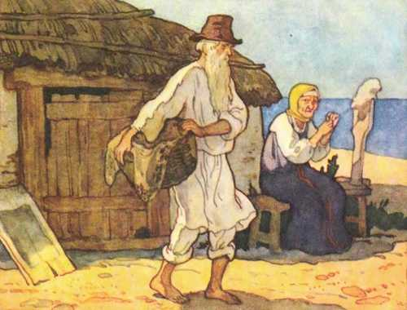

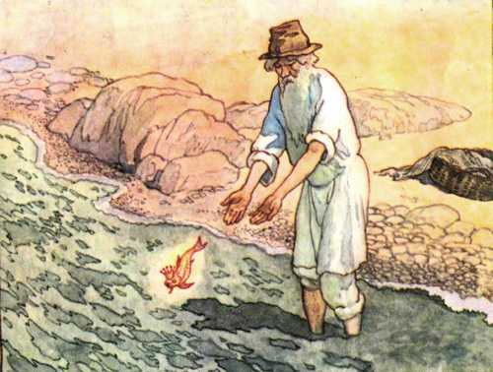

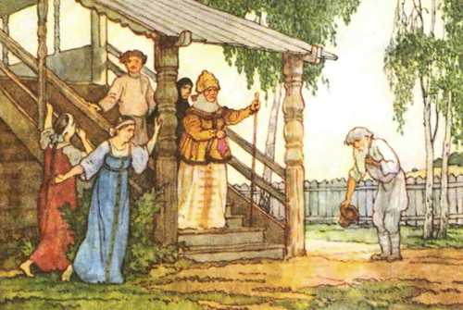

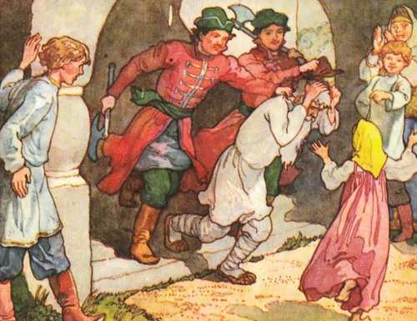

Ребята, а вы хотите попробовать себя в роли поэта и сочинить стихи?

Для начала нужно научиться подбирать рифму.

**Рифма -** это созвучие концов стихотворных строк.

                            Кошка – мошка, плошка, окошко;

                           Майка – лайка, чайка, гайка;

                           Ночка – почка, кочка, дочка …

-В сказке о Царе Салтане… князь Гвидон три раза принимал облик насекомого, чтобы повидать батюшку. Чей облик он принимал? (*комар, муха, шмель).*

***Работа в группах.***

Подберите к данным словам рифмующие слова. Попробуйте, используя их составить четверостишие. Дети делятся на три группы, каждая пробует сочинить своё четверостишье.

**1 команда***–****комар****, кошмар, отвар, шар…*

**2 команда***–****муха****, ухо, уха, лопуха…*

**3 команда***–****шмель****, ель, апрель, метель …*

**Практическая часть.**

В сказках всегда происходит волшебство. Сегодня я предлагаю вам побыть в роли волшебников. Мы изготовим своими руками главную героиню сказки А.С. Пушкина Золотую рыбку в технике бисероплетение и загадаем ей своё самое сокровенное желание. А потом выполним с вами коллективное панно «Море желаний», которое украсит нашу студию.

Рыбка приплыла из сказки,

С золотистою окраской.

Можешь ей желанье молвить-

Вдруг попробует исполнить…

Перед тем, как приступить к работе, давайте вспомним **правила безопасной работы** с ножницами и проволокой:

- нельзя работать с неисправным инструментом;

- использовать ножницы только при необходимости;

- передавать ножницы нужно кольцами к себе;

- во время работы с проволокой нужно помнить, что это металл, хотя и мягкий;

- во время работы концы проволоки направляются вниз, чтобы не уколоть соседа;

- нельзя наклоняться низко в момент обрезания проволоки. Концы проволоки нужно обязательно придерживать;

- не брать проволоку в рот;

- прочность проволоки зависит от её толщины. поэтому при натяжении это нужно учитывать и «чувствовать» этот материал.

**Пальчиковая гимнастика «Рыбка».**

Рыбка плавает в водице.

Рыбке весело играть, (плавные движения сложенными кистями).

Рыбка, рыбка – озорница, (погрозить пальчиком).

Мы хотим тебя поймать, (хлопок «круглыми» ладошками).

Рыбка спинку изогнула, (выгнуть кисти)

Крошку хлебную взяла, (имитирует захват)

Рыбка хвостиком махнула, (имитирует движение хвостиком)

Рыбка быстро уплыла, (быстрые движения хвостиком).

Рыбка быстро уплыла, (быстрые движения сложенными кистями).

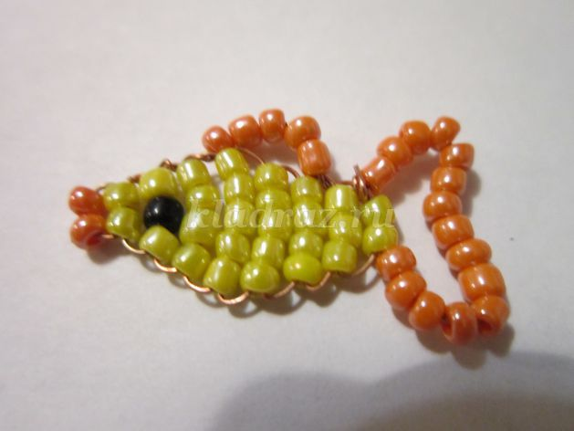

***Пошаговое выполнение работы.***

1. Нанижите на середину проволоки 2 оранжевые бисерины. На любой конец проволоки наберите 2 жёлтые бисерины и пропустите через них второй конец проволоки навстречу первому.

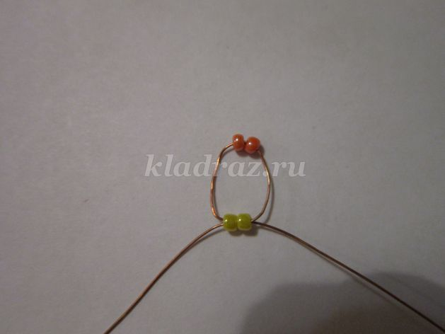

2. Выровняйте концы проволоки и затяните.

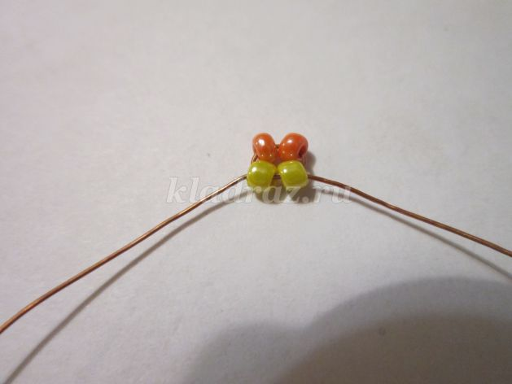

3.На один конец проволоки наберите 1 жёлтую, 1 чёрную, 1 жёлтую бисерины и пропустите через них второй конец проволоки навстречу первому. Плотно затяните.

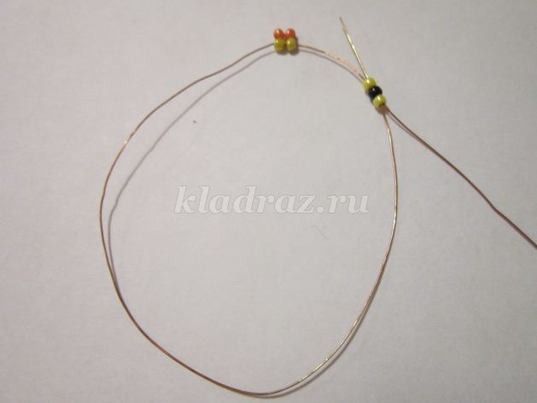

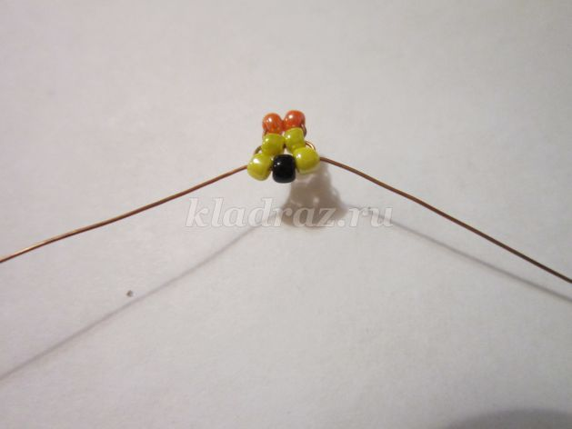

4. На один конец проволоки наберите 4 жёлтые бисерины и пропустите через них второй конец проволоки навстречу первому. Плотно затяните.

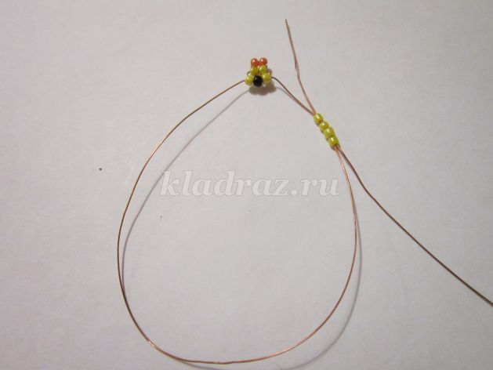

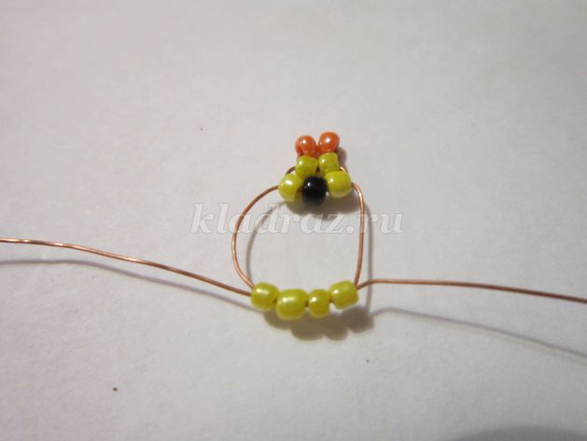

5. На один конец проволоки наберите 5 жёлтых бисерин и пропустите через них второй конец проволоки навстречу первому. Плотно затяните.

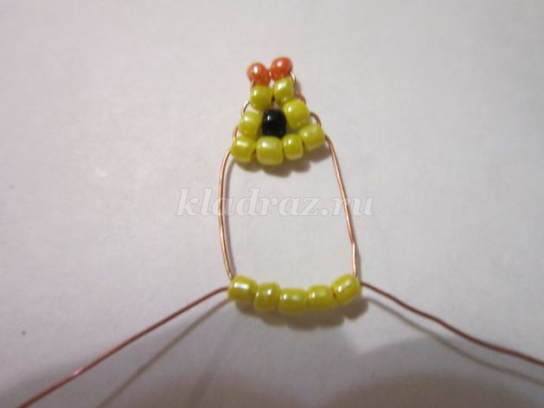

6. Снова наберите 5 жёлтых бисерин на один конец проволоки и пропустите через них второй конец проволоки навстречу первому.

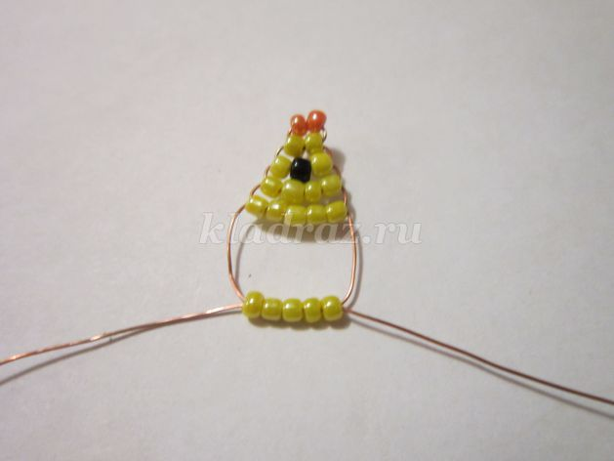

7.Теперь на один конец проволоки наберите 4 жёлтые бисерины и пропустите через них второй конец проволоки навстречу первому.

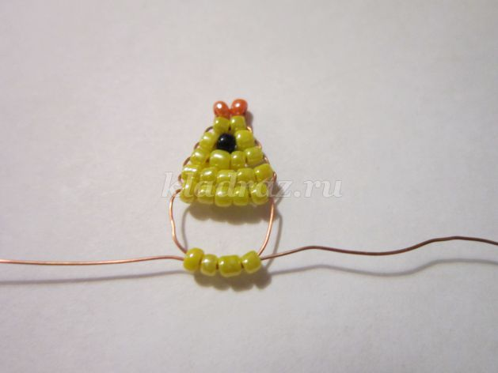

8. Наберите 3 жёлтые бисерины и пропустите через них второй конец проволоки навстречу первому.

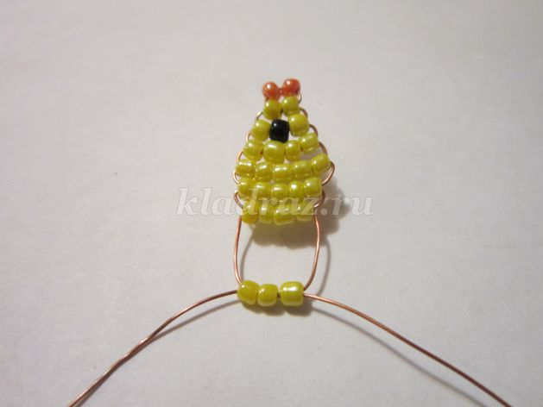

9. Теперь на один конец проволоки наберите 2 жёлтые бисерины и пропустите через них второй конец проволоки навстречу первому.

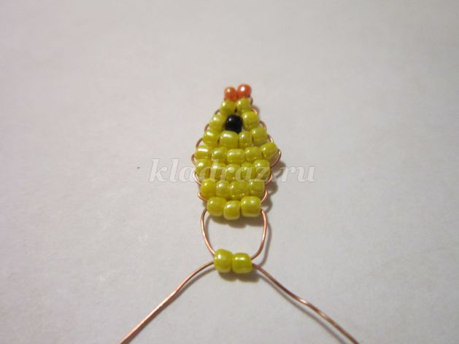

10.Для изготовления плавника, один конец проволоки пропустите между двумя последними рядами.

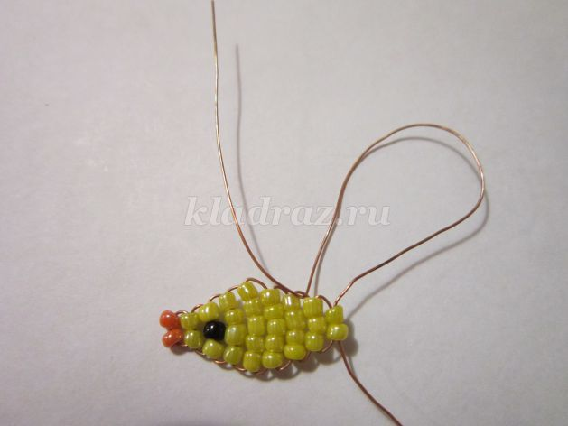

11. На этот конец проволоки наберите 5оранжевых бисерин и закрепите проволоку между 4 и 5 рядом, сделав несколько оборотов. Обрежьте оставшийся конец проволоки.

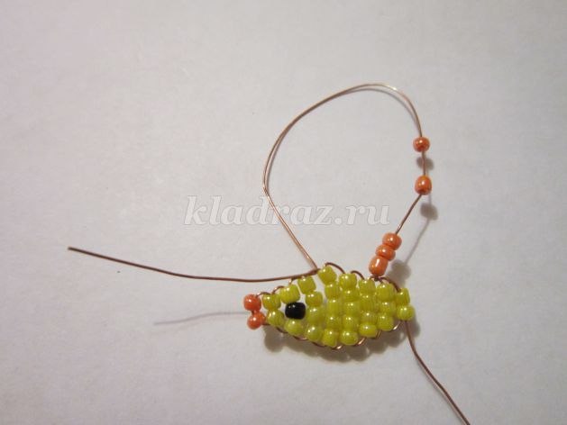

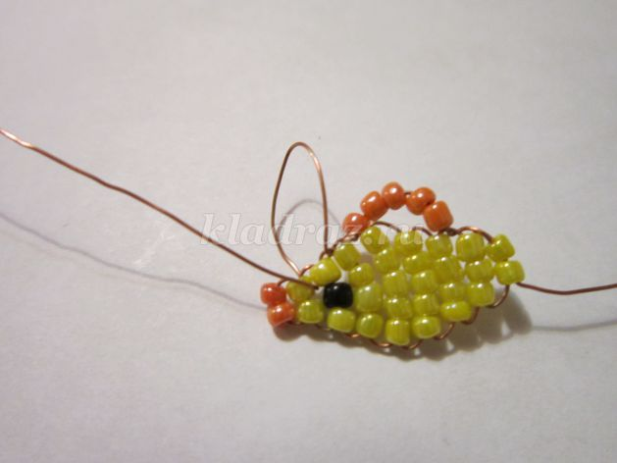

12.На другой конец проволоки наберите 13оранжевых бисерин и закрепите его между двумя последними рядами, сделав несколько оборотов. Обрежьте оставшийся конец проволоки.

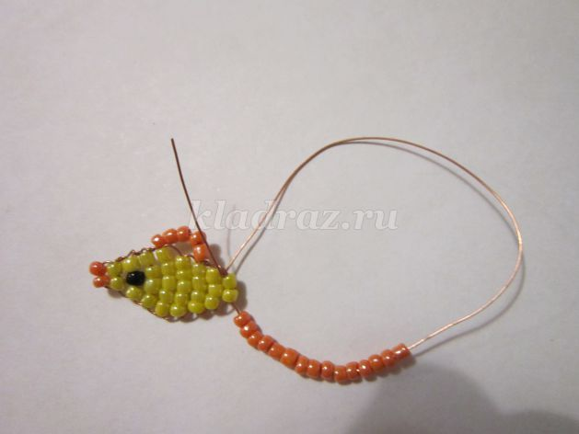



**Гимнастика для глаз.**

Чтобы зоркими нам быть*, (вращать глазами по кругу по  2-3 сек.)*

Нужно глазками крутить

Зорче глазки, чтоб глядели, *(в течении минуты массажировать*  *верхние и нижние веки,   не закрывая глаз.)*

Разотрем их еле – еле.

Нарисуем большой круг, *(глазами  рисовать круг)*

И осмотрим все вокруг,   *(влево, вправо)*

Чтобы зоркими нам стать, ( *тремя пальцами каждой руки,* *легко нажать на верхнее веко   соответствующего глаза и   держать 1-2 сек.)*

Нужно на глаза нажать*.*

Глазки влево, глазки вправо,  *(поднять глаза вверх, опустить,* *повернуть вправо, влево)*

Вверх и вниз и все сначала*.*

Быстро, быстро поморгать,*(моргать в течение минуты*)

Отдых глазкам потом дай.

Нужно глазки открывать,  *(широко открывать и закрывать   глаза с интервалом в 30 сек.)*

Чудо, чтоб не прозевать.

Треугольник, круг, квадрат, *( нарисовать глазами геометрические фигуры по  и против часовой стрелки )*

Нарисуем мы подряд.

**Итоговая часть.**

Ребята, вы прекрасно справились с практическим заданием. Посмотрите, какие чудесные рыбки у вас получились. Я уверена, что каждый из вас очень хотел оказаться в сказке и, хотя бы на секундочку встретиться с рыбкой и загадать своё волшебное желание.

- Давайте вспомним, с творчеством какого великого русского поэта мы сегодня познакомились?

- Где родился великий поэт?

- Кто воспитывал А.С. Пушкина?

- Как написаны сказки Пушкина?

- Отрывок, из какой сказки я вам сейчас прочту?

*Спокойное синее море превратилось в грозную стихию, от которой не будет пощады никому.*

*Сдержанная спокойная рыбка в последний раз:*

*Ничего не сказала,*

*Лишь хвостом по воде плеснула*

*И ушла в глубокое море.*

*Почему?*

*(Потому что милость не безгранична)*

*Ушла. Тем самым она положила конец желанию и стремлению старухи властвовать не только на земле, но и на море.*

*Как вы думаете, за что золотая рыбка наказала старуху?*

*(За жадность)* На примере «Сказки о рыбаке и рыбке» давайте объясним смысл пословиц:

**Много захочешь – последнее потеряешь.**

**Много желать – добра не видать.**

**Жадность всякому горю начало.**

**Ненасытному все мало.**

Что значат слова А.С. Пушкина

«Сказка ложь, да в ней намёк  
Добрым молодцам урок».

Сказка была написана почти 300 лет назад, но она до сих пор интересна и не просто интересна, она учат нас жить и правильно поступать.

**Читайте Пушкина, друзья!  
Читайте сказки!  
И будет жизнь тогда полна  
Тепла и ласки!  
Вот вам подсказка,  
И пронесите сквозь года  
Вы радость сказки.   
Характеристика главных героев**

 Каждой группе предлагаю ответить на тестовые задания.

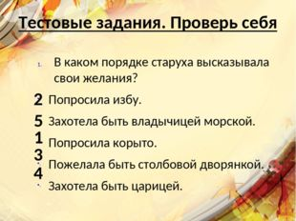

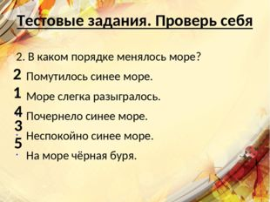

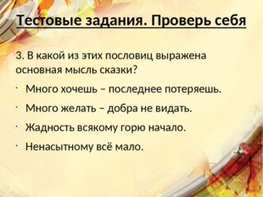

**РЕФЛЕКСИЯ**

Вы сегодня очень хорошо поработали. Давайте проведем самооценку.

Если вы довольны своей работай на занятии, возьмите **зеленый овал,**

Если вам было сложно или скучно на уроке- **желтый**

Если вам не понравилось занятие и то, как вы работали на нем – **красный.**

     Вижу, что многие ребята улыбаются и очень довольны результатом своей работы.

        Напишите на своем  овале  желание для золотой рыбки и прикрепите его к дну моря, украсьте царство морское. Ведь мечты должны сбываться!

Попробуйте украсить наше морское дно золотыми рыбками, которые мы выполнили своими руками.

Я уверена, что и у наших гостей есть мечта. Давайте подарим им золотых рыбок, пусть гости тоже загадают желание.

**ДОМАШНЕЕ ЗАДАНИЕ**

Итак, сегодня мы познакомились с творчеством А.С. Пушкина, изучили

«Сказку  о рыбаке и рыбке» и даже изготовили золотую рыбку своими руками. Мы познакомились с положительными и отрицательными героями. А как бы вы поступили на их месте?  (ответы детей). Очень интересно, тогда прошу вас дома по желанию написать ПОУЧИТЕЛЬНОЕ письмо к старухе и старику

или выучить любой отрывок из сказки.

Я благодарю вас за занятие.

И хочу закончить его прекрасными строчками стихотворения Светланы Вакаровой:

**Читайте Пушкина, друзья!  
Читайте сказки!  
И будет жизнь тогда полна  
Тепла и ласки!  
Вот вам подсказка,  
И пронесите сквозь года  
Вы радость сказки.**

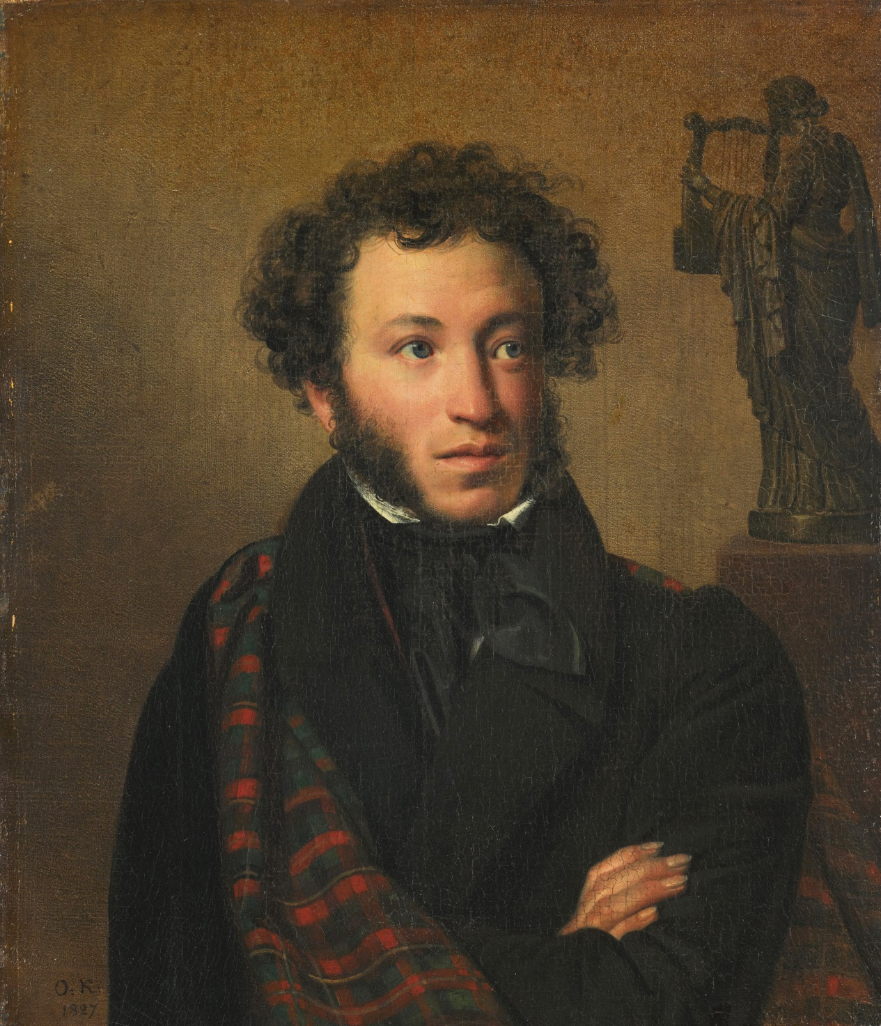

Портрет Пушкина. Автор Кипренский О.А.